Слушание музыки в детском саду — как основной путь развития музыкальности детей.
Среди многих видов искусства музыка по праву занимает особое место в эстетическом и художественном воспитании и во всей системе формирования всесторонне и гармонически развитого человека.
Палитра музыки богата, язык ее гибок и многообразен. Все, что не подвластно слову, не находит в нем своего выражения, находит отражение в музыке. Особенно ярко воспевает она великую гармонию природы.
Дошкольники проявляют особую любовь к музыкальному искусству и могут быть вовлечены в посильную для их возраста деятельность, целями которой являются развитие интереса к музыке, правильное восприятие ее содержания, структуры, формы, а также пробуждение потребности постоянного общения с ней и желания активно проявлять себя в этой сфере.
Под руководством взрослого ребенок учится сопереживать, фантазируя и воображая в процессе восприятия музыки, он стремиться проявлять себя в пении, в танце, в игре на музыкальных инструментах. Каждый ищет неповторимый характер движения, изображая веселую птичку и жужжащего шмеля, неуклюжего медведя и хитрую лису.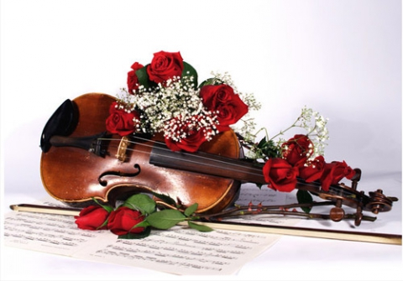
Опыт показал, насколько полезно для общего развития детей вовлекать их в самостоятельную деятельность, воспитывать творческое отношение к музыке. Обучая детей, мы развиваем у них интерес, фантазию, т.е непосредственность действий, увлеченность, стремление по своему передать образ, импровизировать в пении, игре, танце.
В процессе слушания музыки дети знакомятся с инструментальными, вокальными произведениями разного характера, они переживают, испытывают определенные чувства. Слушание музыки развивает интерес, любовь к ней, расширяет музыкальный кругозор, повышает музыкальную восприимчивость детей, воспитывает зачатки музыкального вкуса.
Занятия музыкой способствуют общему развитию личности ребенка. Взаимосвязь между всеми сторонами воспитания складывается в процессе разнообразных видов и форм музыкальной деятельности. Эмоциональная отзывчивость и развитый музыкальный слух позволят детям в доступных формах откликнуться на добрые чувства и поступки, помогут активизировать умственную деятельность и, постоянно совершенствуя движения, разовьют дошкольников физически.

